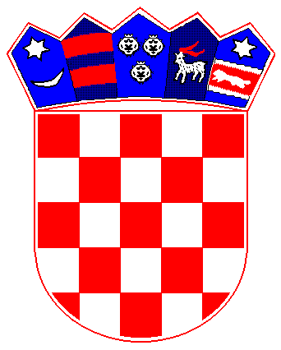
REPUBLIKA HRVATSKA
KRAPINSKO – ZAGORSKA ŽUPANIJA
OPĆINA MAČE
Općinsko vijeće

KLASA: 406-01/18-01/03
URBROJ: 2211/06-18-09
Mače, 14.12.2018.

Na temelju članka 35. stavka 2. Zakona o vlasništvu i drugim stvarnim pravima („Narodne novine“, broj 91/96, 68/98, 137/99, 22/00, 73/00, 129/00, 114/01, 79/06,141/06, 146/08, 38/09, 153/09, 143/12, 152/14), članka 35. stavka 2. Zakona o lokalnoj i područnoj (regionalnoj) samoupravi („Narodne novine“ broj 33/01, 60/01 – vjerodostojno tumačenje, 129/05, 109/07, 125/08, 36/09, 36/09, 150/11, 144/12, 19/13, 137/15 i 123/17.) i članka 34. Statuta Općine Mače („Službeni glasnik Krapinsko-zagorske županije“, broj 5/13 i 8/18.) Općinsko vijeće Općine Mače na 11. sjednici održanoj dana 14.12.2018.godine donijelo je

ODLUKU
o kupoprodaji zemljišta

Članak 1.
Općina Mače radi potrebe proširenja groblja i uređenja parkirališta pored groblja u Maču, pokreće postupak stjecanja prava vlasništva temeljem kupoprodaje na nekretnini u Maču, k.č. br. 29 k.o. Mače, ukupne površine 784,00 m², a koje u naravi predstavlja zemljište.

Članak 2.
Radi provedbe planiranih radova iz članka 1. ove Odluke pristupiti će se kupnji nekretnina - zemljišta označenog kao k.č.br. 29, k.o. Mače, površine 784,00 m², po cijeni od 43,00 kn/m², što ukupno iznosi 33.712,00 kuna, temeljem Vještačkog nalaza - Procjembenim elaboratom za osiguranje dokaza o stanju i vrijednosti nekretnine u Maču, od 26. listopada 2018. godine izrađenom od strane stalnog sudskog vještaka za graditeljstvo i procjene nekretnina i koji je prihvaćen od strane vlasnika navedene nekretnine.

Članak 3.
Ovlašćuje se Načelnica Općine Mače na provođenje svih radnji vezanih za kupoprodaju nekretnine iz članka 1. ove Odluke i na sklapanje Ugovora o kupoprodaji nekretnina s vlasnikom zemljišta.

Članak 4.
Sredstva za kupnju nekretnine iz točke 1. isplatit će se iz Proračuna, sa pozicije 41119 – Otkup zemljišta za proširenje groblja i uređenje parkirališta.

Članak 5.
Ova Odluka stupa na snagu danom donošenja, a objavit će se u "Službenom glasniku Krapinsko-zagorske županije" .
Predsjednik Općinskog vijeća
Mladen Sedak Benčić

DOSTAVITI:
1. Barica Sedak, 49251 Mače, Mače 156
2. KZŽ, Upravni odjel za poslove Županijske skupštine
Magistratska 1, 49000 Krapina
3. Ured državne uprave u KZŽ, Magistratska1, 49000 Krapina
4. Općinska načelnica Općine Mače
5. Jedinstveni upravni odjel
6. Računovodstvo
7. Prilog zapisniku
8. U spis

